**Java 프로젝트 공지**

2018-09-03

이승진

**목차**

1. 프로젝트 개요 2

# 프로젝트 개요

### 프로젝트 팀

소프경진대회 출전이 목표인 경우에 3~4명이 한 팀으로 개발해도 됨.

그렇지 않은 경우에, 개인 프로젝트이어야 함.

### github에 프로젝트 등록 필수

git 버전 관리 시스템을 사용해야 함.

### 프로젝트 평가

완성도 50%

노력 50%

### 노력 평가

매주 꾸준히 작업한 기록이 github에 남아 있어야 함.

### 구해온 라이브러리나 소스코드 활용 가능함.

단 구해온 것은 무엇이고, 자신이 구현한 것은 무엇인지 반드시 밝혀야 함.

# 과제

## 2019-09-10 제출

### github 주소 (URL)

eclipse 프로젝트 한 개 이상 등록되어 있어야 함.

(hello 프로젝트라도...)

gmail 주소를 사용하여 github 계정을 등록하는 것이 바람직.

### 프로젝트 계획

프로젝트 주제

일정 계획

- 공부 일정

- 개발 일정

- 개발 기술

### 앞으로 제출할 문서는 전부 google drive의 문서임

### github 주소와 gmail 주소 등록하기

<https://docs.google.com/spreadsheets/d/1m3rSmc2HWA_NvnHg31I0NFHpZ-WZxXSv8Tiui4haMSA/edit?usp=sharing>

### 제출할 곳

google drive에 학생 이름으로 공유 폴더를 만들었고,

그 폴더에 쓰기 권한을 학생의 gmail 계정으로 부여하였음. (gmail 받은 편지함을 확인하기 바람)

이 공유 폴더에 문서를 작성하기 바람

### 문서 형식

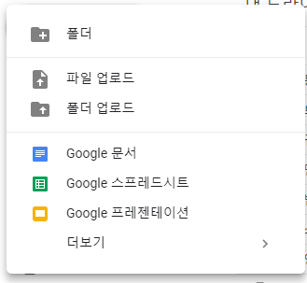

Google 문서, 스프레드시트, 프레젠테이션 문서

### 문서 이름 형식

문서 이름 앞에 작성일 8자리를 붙인다.

예:

20180910 프로젝트 계획

20180917 작업일지

20180924 DB설계